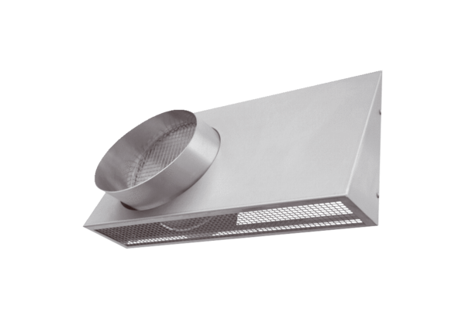Raccords muraux combinés KWH 16 RUnité de conditionnement : 1 pièceGamme: K
Numéro de référence : 0152.0060Fabricant : MAICO

